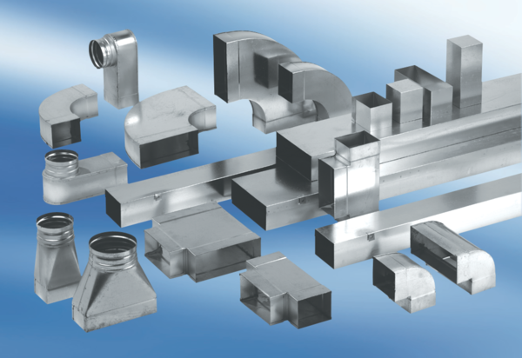Kształtka redukcyjna, asymetryczna REDA70/170/55Opakowanie jednostkowe: 1 sztukaAsortyment: K
Numer artykułu: 0055.0712Producent: MAICO

